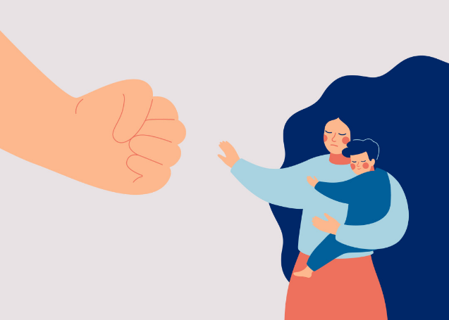
Что такое домашнее насилие? – умышленные противоправные либо аморальные действия физического, психологического или сексуального характера близких родственников, бывших супругов, граждан, имеющих общего ребенка (детей), либо иных граждан, которые проживают (проживали) совместно и ведут (вели) общее хозяйство, по отношению друг к другу, причиняющие физические и (или) психические страдания.
Виды домашнего насилия:
1. Физическое насилие:
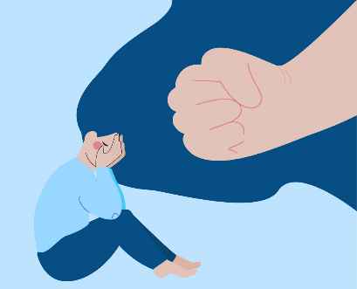
Причинение телесного повреждения, использование физической силы, приводящей к телесным травмам, физической боли или ухудшению здоровья, нанесение ударов кулаком/иными предметами, толчки, избиение, пинки, пощечины, выкручивание рук, таскание за волосы, щипки, укусы, плевки, грубый подзатыльник, удушение, нанесение химических и тепловых ожогов, ограничение физической свободы, использование холодного и огнестрельного оружия, препятствия попыткам обратиться за помощью в случае ранения или беременности, шлепки, пренебрежение в уходе за младенцами и пожилыми людьми, злоупотребление медикаментозными средствами, воздействие на внутренние органы человека без повреждений наружных тканей путем отравления или спаивания психоактивными веществами, включая алкоголь боли, мучений, нанесение побоев.
2. Психологическое насилие:

Воздействие на психику человека посредством угрозы, унижения чести и достоинства, совершения иных аморальных действий, которые объективно дают основания человеку опасаться за свою безопасность или безопасность близких ему лиц. Причинение боли, страданий посредством насмешек, оскорблений, угроз, запугиваний, унижения, крика, нецензурной брани, игнорирование, доминирование, контроль, обесценивание, запреты, шантаж, манипулирование, упреки, вмешательство в личную жизнь (контроль местонахождения, времени отсутствия, регулярный просмотр звонков и смс-сообщений, контактов в записной книге, e-mail-переписки, статусов в социальных сетях и т. д.), преследование, чрезмерная ревность, изоляция пострадавшего от семьи, друзей, работы и досуговой деятельности, то есть различные приемы, способные подорвать веру в себя, газлайтинг (выставление человека сумасшедшим, когда сеется у пострадавшей сомнения в реальности происходящего), сталкинг (преследование, запугивание, слежение, вторжение в личную жизнь с целью принуждения к отношениям), пренебрежение (отсутствие заботы и внимания к витальным нуждам (сон, еда, отдых, лекарства, комфортные температурные, бытовые условия) и эмоциональным потребностям, доведение до самоубийства.
3. Сексуальное насилие:
Посягательство на половую свободу или половую неприкосновенность. Любой сексуальный контакт с человеком без его согласия. В него входят нежелательные прикосновения, сексуальные домогательства, все виды сексуального нападения – изнасилование, инцест, сексуальное рабство (в том числе со стороны партнера), развратные действия (насильственные прикосновения к различным частям тела, манипуляции с половыми органами или принуждение пострадавшей к прикосновению к соответствующим частям тела нападающего), принуждение к обнажению и фотографирование, видеосъемка с явным сексуальным подтекстом, пошлые шутки и анекдоты, принуждение к просмотру и повтору порнографических действий, принуждение к извращенным формам секса, сексуальный шантаж, эксгибиционизм (демонстрация половых органов), вуайеризм (систематическое подглядывание за другими людьми), «грязные» телефонные звонки, словесные оскорбления, пошлые замечания и т. д.
4. Экономическое насилие
Использование денежных средств, имущества пострадавшего не в его пользу, принуждение к трудоустройству, запрет на работу вне дома, сокрытие доходов, контроль расходов, принуждение к материальному содержанию гражданина, применяющего насилие, отказ от материального обеспечения детей, принуждение к попрошайничеству, неравнозначные траты, принуждение к уходу с работы на пенсию (присмотр за внуками), лишение средств (пенсии, сбережений, зарплаты, подарков), финансовый шантаж, обыски, подделывание подписи, злоупотребление деньгами или кража денег и имущества, принуждение или введение в заблуждение при подписывании любого документа (договора или завещания), неподходящее использование опекунства, внезапное появление до этого остававшихся в стороне родственников, заявляющих о своих правах на дела и имущество пожилого человека, порча значимых вещей, мебели и т. д.
Пора действовать!
Если Вы решили уходить (а это самый правильный вариант) – делайте это решительно, не посвящая его в задуманное.
Уходить надо тихо и быстро. Никто не должен знать о Вашем намерении. Если об этом узнает агрессор, будет еще хуже. Уходить надо, когда его нет дома, взяв с собой деньги, документы, необходимые для себя и ребенка вещи, драгоценности. Конечно, агрессор будет просить прощения, уговаривать вернуться. Даже начнет ухаживать, а если уговоры не подействуют – снова угрожать. Единственное, что можно сделать – это прекратить с ним всякое общение. Если вернетесь, то Вам не избежать наказания за уход.
Чтобы избежать возвращения к агрессору (а так бывает достаточно часто), сразу же после ухода, обратитесь в учреждения помощи пострадавшим от домашнего насилия. Там Вам помогут пережить этап отделения от агрессора.

